ČERVEN 2022
Stále se potýkáme s personální krizí, takže i „úředníci“ musí více času trávit s klienty a méně s „papíry“, které můžeme dočasně nebo i trvale oželet. A k těm patří i kronika. Bude tedy nějaký čas asi děravá. Po květnové díře, kterou už asi nezalátáme, zkoušíme aspoň stručný zápis za červen.
Další inzerát, kterým jsme hledali náhradu za Veroniku a Danielu proběhl bez povšimnutí a čas, který ony trávily s klienty stacionáře si musel rozdělit jiný personál. Bylo pro nás velkou úlevou, když se nám po skončení letošních studijních povinností po roce vrátila naše osvědčená brigádnice z loňského léta.
.
V červnu jsme také hledali náhradu do čtveřice pohotovostních služeb v penzionu. Zde jsme měli více štěstí.
Vleklá personální krize nám sice přidělávala vrásky, ale navenek šlo vše jako dřív a klienti ani jedné ze služeb ji – doufáme – nijak negativně nepocítili.
Nová klientka stacionáře zde rychle zdomácněla. Je sice už v dosti pokročilém stupni demence, ale je velice milá a všichni členové personálu si ji brzy oblíbili.
A jiná klientka si od června rozšířila návštěvy stacionáře z jednoho dne v týdnu na tři.
Ukázalo se, že 2 obyvatelky se do penzionu nebudou moci vrátit. Obě potřebují intenzivnější a specializovanou péči.
Naši externí pomocníci – Renata s Meginkou
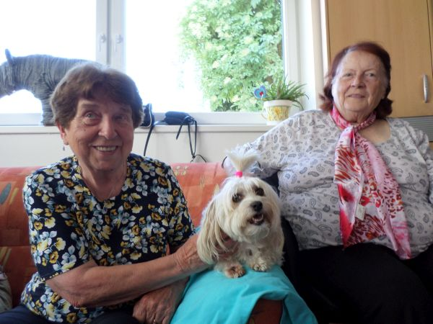
cvičitelka Katka
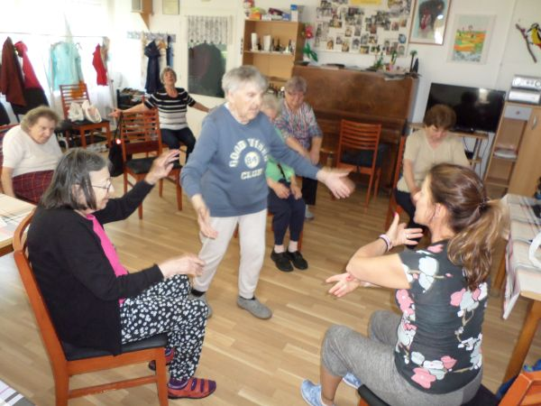

a kytaristka Katka
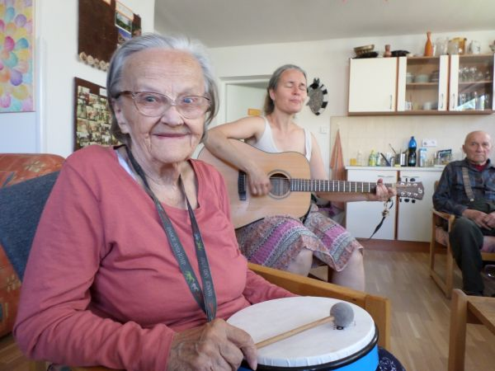
chodily vytrvale dále k radosti stálého personálu i klientů stacionáře. Jen Meginka musela jednou ze zdravotních důvodů vynechat.
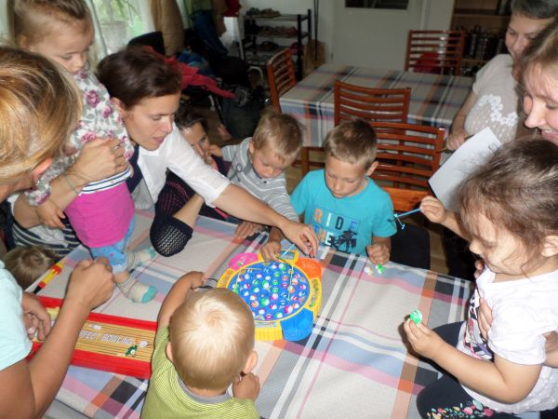
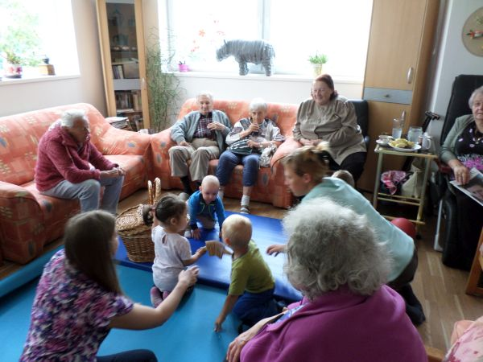
9.6. nás po delší době navštívily maminky s miminky z mateřské centra Rybička a bylo to fajn, jako obvykle. Vždycky je tu rádi vidíme. Nebylo moc dobré počasí, tak jsme s nimi nemohli na zahradu. Ale roztáhli jsme žíněnky, vybalili různé míče a hračky, hudební nástroje atd.
Děti se po chvilce ostýchavosti otrkaly a rozdováděly a když nastal čas oběda, skoro jsme je nemohli dostat ven.
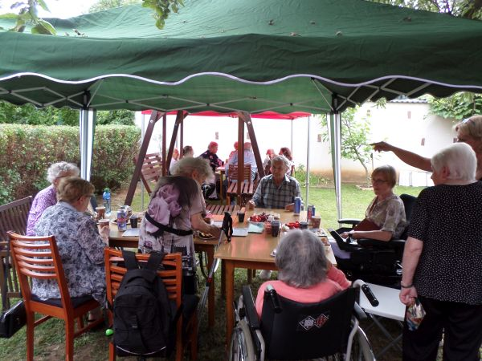
V červnu jsme si připomněli 21. výročí otevření Horizontu. Opět jsme uspořádali tradiční setkání s pohoštěním na zahradě. Sešli se tu obyvatelky, klienti stacionáře, někteří klienti pečovatelské služby a někteří návštěvníci kulturních akcí. Bylo nás tak akorát, aby zahrada nebyla přeplněná a nezela prázdnotou.
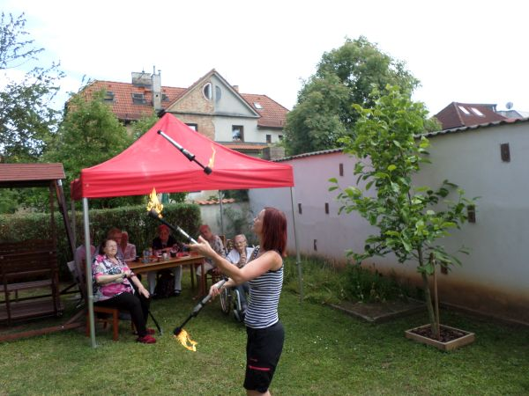
Jako kulturní oživení jsme po asi 8 nebo 9 letech pozvali žonglérku Renatu Němečkovou.
Vystoupení se líbilo, a tak jsme předběžně domluvili další vystoupení na září. Tentokrát v triu – 2 žonglérky a harmonika a bude to v komunitní zahradě, aby se mohli zúčastnit i zájemci z široké veřejnosti.
Sešlost považujeme za příjemnou a zdařilou a doufáme, že takových prožijeme ještě hodně a že nám to žádné covidy apod. nebudou kazit, jako v roce 2020, kdy jsme si „narozeniny“ Horizontu podobným setkáním museli odříci.
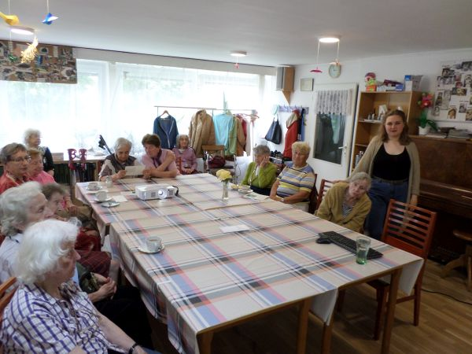
V červnu jsme tu měli každý týden nějakou kulturní akci.
Nejdřív přišla mladá historička Štěpánka Skálová. Povídala nám o módě první republiky. Ta je mnohými vnímána jako jakýsi mýtický „zlatý věk“. Proto se na přednášku hodně našich dam těšilo. A nebyly zklamány.
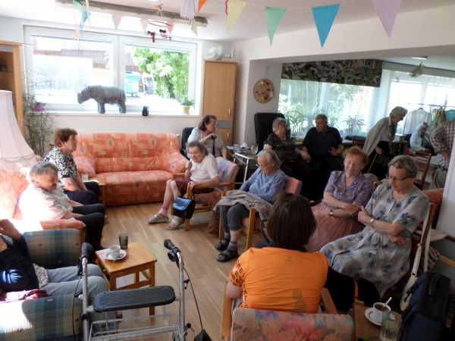
O týden později přišla paní Radka Komárková z nadačního fondu Mathylda, aby nám povídala o tom, jak se žije nevidomým. Paní Komárková je totiž od narození nevidomá. Přivezla ji sem kamarádka a dorazila i se svým vodícím psem. A právě o vodících psech, jejich výcviku a soužití se svým nevidomým pánem, o tom, která plemena a typy se pro tuto práci hodí, jak dlouho výcvik trvá a kolik stojí, kde se provádí a kdo s tím vlastně začal atd. nám povídala nejvíc.
Obě zmíněné dámy si tu v červnu odbyly svou premiéru. Druzí dva přednášející už jsou osvědčení „staří známí“.
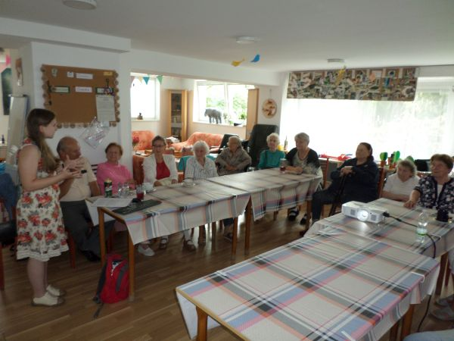
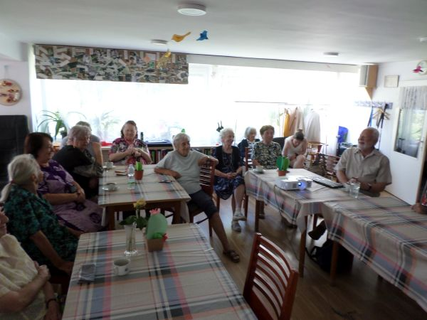
U pana doktora použité adjektivum není nadsázkou. Letos mu bude 80 let, ale je po všech stránkách neuvěřitelně vitální a svěží. Po jeho loňské horizontské máchovské premiéře jsme se na jeho další poutnické povídání moc těšili a nebyli jsme zklamáni. Tentokrát povídal o své pouti do Assisi a Říma. Hodně tedy mluvil i o Františkovi, který Assisi nejvíce proslavil. Všichni si to moc užili. Ideální kombinace zábavy a poučení..
A na konci měsíce přišla Martina Kálalová.
Také ona tu byla podruhé. Loni nám tu zahajovala kulturní sezónu – měla zde první přednášku po covidových omezeních. Tenkrát nám povídala o tom, jak se v Anglii žije a studuje v době covidu. Letos povídala o svém výletu do Skotska, které během svého studia měla možnost navštívit.
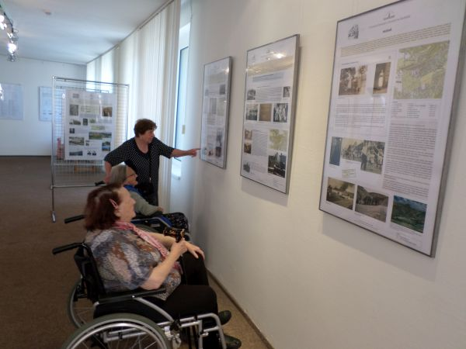
V červnu měla na úřadě vernisáž výstava o historii řemesel na Suchdole, což bylo něco pro místní pamětnice z našeho stacionáře. Moc si to užily a fotografie v nich vyvolaly spoustu vzpomínek. Doufáme, že autoři výstavy si najdou čas na nějakou přednášku v Horizontu.

mezí tím se vyrábělo,
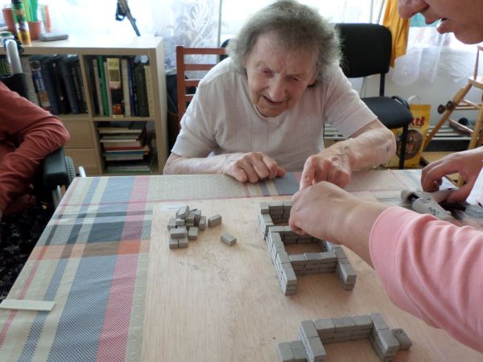
peklo,
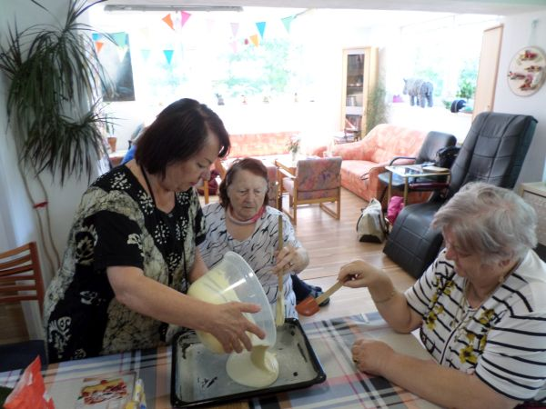
chodilo na procházky
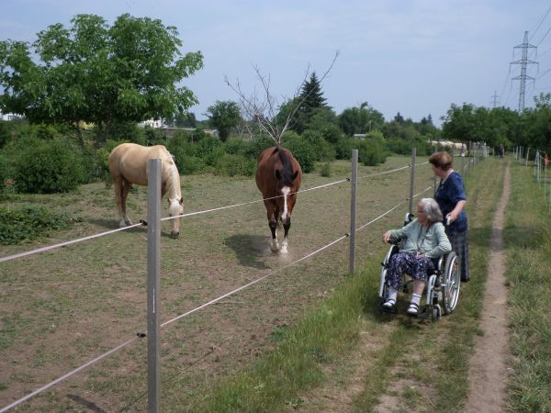
– tak jako každý měsíc. Ale ty procházky byly přece jen příjemnější než třeba v lednu.




